# Лабораторная работа 2

# Оформление технического задания в соответствии с ГОСТ 34.602-89

*Цель работы*: сформировать навыки разработки и оформления технического задания на разработку автоматизированных систем в соответствии с ГОСТ 34.602-89.

*Задание:*

|  |  |  |
| --- | --- | --- |
| N вар. | Тема | Описание предметной области |
| 4 | Регистратура клиники | Цель клиники — оказание медицинских услуг по различным направлениям. В ней существуют следующие подразделения:  - терапевтическое отделение;  - педиатрическое отделение;  - травматологическое отделение;  - хирургическое отделение;  - кабинет окулиста;  - гинекологический кабинет;  - «Семейный врач»;  - кабинет компьютерной диагностики;  - процедурный кабинет.  В этих подразделениях работают врачи соответствующих специальностей, а также младший медицинский персонал.  В регистратуре клиники ведется учет пациентов клиники. На каждого пациента заводится медицинская карта с индивидуальным номером и личными данными пациентов.  У каждого специалиста свой график работы, определяющий время приема в течение рабочей недели. Любой желающий может записаться на прием в удобное для него время. Запись на прием регистрируется. Посещение или непосещение пациентом врача также фиксируется. Если клиент не явился на прием, то работник регистратуры может связаться с ним, выяснить причину и назначить время нового приема. Результаты визита пациента к специалисту — поставленный диагноз, назначенные анализы, лечебные назначения — подлежат регистрации.  Ежедневно работник регистратуры составляет расписание приемов для каждого работающего в этот день специалиста.  Ежемесячно готовятся отчеты о выполненном объеме работ различных специалистов. Раз в год составляется статистический отчёт о заболеваемости. |

***1 Общие сведения***

**Наименование системы**

Полное наименование системы - «Автоматизированная информационная система «ВашВрач». Краткое наименование - АИСВВ.

**Сведения о заказчике и исполнителе**

Заказчик системы – Областная клиническая больница №848 имени Шарикова.

Исполнитель - ЗАО «Питон» в лице директора А. Р. Зайцева.

Основания для выполнения работ, сроки и финансирование

Разработка ведется на основании договора № 1 от 02.12.2020, заключенного между ОКБ №848 и ЗАО «Питон».

Система должна быть разработана в течение 2020 года и сдана в опытную эксплуатацию до 31.12.2020.

Работы по созданию системы финансируются Рязанским министерством здравоохранения в соответствии с календарным планом, являющимся неотъемлемой частью договора.

**Основные понятия, определения и сокращения**

Данный пункт содержит перечень основных понятий, определений и сокращений, используемых в настоящем документе.

*Автоматизированная система в защищенном исполнении* - автоматизированная система, реализующая информационную технологию выполнения установленных функций в соответствии с требованиями стандартов и/или нормативных документов по защите информации.

*Пользователь* - субъект (человек), использующий функции или информацию данной системы.

*Архитектура системы* - высокоуровневая концепция системы и ее окружения.

*Архитектура программной системы* (в фиксированный момент времени) - организация структуры значимых компонентов системы, взаимодействующих через интерфейсы. Указанные компоненты, в свою очередь, составлены из более мелких компонентов и интерфейсов.

*База данных (БД)* - совместно используемый набор логически связанных данных (и описание этих данных), предназначенных для удовлетворения информационных потребностей организации.

*Вариант использования* - функциональный связный блок, выраженный в виде транзакции между актантом и системой. Вариант использования описывает поведение системы как последовательности действий. Любой вариант использования должен приводить к полезному результату для актанта.

*Доступность информации* - состояние информации, характеризуемое способностью АИС обеспечивать беспрепятственный доступ к информации субъектов, имеющих на это полномочия.

*Защита информации* - деятельность по предотвращению утечки защищаемой информации, несанкционированных и непреднамеренных воздействий на защищаемую информацию.

*Конфиденциальная информация* - информация с ограниченным доступом, не содержащая сведений, составляющих государственную тайну, доступ к которой ограничивается в соответствии с законодательством Российской Федерации.

*Конфиденциальность информации* - состояние защищенности информации, характеризуемое способностью АИС обеспечивать сохранение в тайне информации от субъектов, не имеющих полномочий на ознакомление с информацией.

*Модель* - абстрактное представление одного или нескольких аспектов системы. Это полное описание системы с некоторой точки зрения. Одной модели всегда недостаточно для описания всех аспектов системы.

*Модель вариантов использования* - диаграмма, описывающая основные варианты использования системы, актантов и отображающая связи актантов с вариантами использования (распределение функциональности системы между актерами).

*Модуль* - элементарный компонент программной системы.

*Несанкционированный доступ (НСД)* - доступ к информации или действия с информацией, нарушающие правила разграничения доступа.

*Сервер приложений* - специализированное программное обеспечение, предназначенное для централизованного хранения и обработки базы данных.

*Система управления базами данных (СУБД)* – специализированное программное обеспечение, предназначенное для централизованного хранения и обработки данных в БД, а также управления доступом нескольких пользователей к одним и тем же данным.

*Спецификация вариантов использования* - документ, описывающий основную последовательность взаимодействия актера с системой (поток) и все альтернативные потоки одного варианта использования.

*Утечка информации* - неконтролируемое распространение защищаемой информации.

*Целостность информации* - состояние защищенности информации, характеризуемое способностью АИС обеспечивать сохранность и неизменность информации при попытках несанкционированных или случайных воздействий на нее в процессе обработки или хранения.

**Актуальность разработки системы**

Актуальность выполнения разработки связана с ростом числа пациентов, а также в связи с коронавирусной инфекцией. Внедряемая система позволит сэкономить человеческие ресурсы со стороны медицинского и обслуживающего персонала путём единой системы учёта приёма больных, а также со стороны пациентов благодаря возможности записи ко врачу без посещения медицинского учреждения в период мер предотвращения пандемии. Обеспечит оперативный контроль за эпидемиологической обстановкой в регионе.

***2 Назначение и цели создания (развития) системы***

**Цели создания системы**

Автоматизированная информационная система разрабатывается с целью повышения эффективности оказания медицинских услуг за счёт автоматизации процесса записи к специалистам и электронной медицинской карты пациента.

**Назначение системы**

АИС ВВ предназначена для:

– обеспечения оперативного доступа к информации о возможности записи к требуемому специалисту;

– формирования всех видов отчетов, связанных с конкретной болезнью, количеством людей, находящихся на больничном и стационарном лечении;

– обеспечения медицинского персонала инструментом, автоматизирующим большую часть рутинной работы по хранению физических больничных карт, обслуживанию пациентов в порядке живой очереди.

**Задачи, решаемые системой**

АИС ВВ позволяет решать следующие задачи:

– вести учёт количества больных;

– позволять пользователям записываться ко врачу в дистанционном формате;

– сообщать пользователям о необходимости посетить врача для прохождения диспансеризации;

– выполнять мониторинг эпидемиологической обстановки в регионе.

Область применения системы

АИС ВВ используется:

– работниками регистратуры для учёта пациентов, создания электронных медицинских карт, рассписания врачей;

– врачами контроля записанных к ним пациентов, выписки результатов визита, таких как поставленный диагноз, назначенные анализы;

– пользователями для контроля доступности визита ко врачу, уведомления о назначенных анализах, лечебные назначения.

***3 Характеристики объекта автоматизации***

**Организация и планирование учётной деятельности**

ОКБ №848 в целях организации эффективной учётной деятельности осуществляет:

– разработку организационной структуры учёта и базы данных;

– глубокое структурирование имеющихся данных (медицинских карт) по общедоступным параметрам (участкам, именам, фамилиям).

– контроль за выполнением научных исследований и реализацией инновационных проектов, эффективным использованием и развитием научной и экспериментально-производственной базы вуза.

ОКБ №848 планирует свою учётную деятельность в соответствии с утвержденными в установленном порядке министерством здравоохранения рязанской области приказами и постановлениями.

ОКБ №848 ежеквартально разрабатывает план возможного роста новых пациентов в соответствии с данными о рождаемости, смертности и аналитикой общей эпидимеологической ситуации в регионе, который утверждается главным врачом больницы.

**Исполнители учётной деятельности**

Субъектами и инфраструктурными подразделениями учётной деятельности являются:

– младший медицинский персонал (медсёстры, работники регистратуры); бухгалтерия, стол учёта военнообязанных;

– старший медицинский персонал (врачи узкого и широкого профиля)

– отделения (терапевтическое, педиатрическое и т.д.)

– подразделения (архив, регистратура), обеспечивающие непосредственно учётную деятельность:

– библиотека университета; информационно-вычислительный центр;

– Управление бухгалтерского учета и финансового контроля;

**Отчетность по учётной деятельности**

Все выполняемые в ОКБ №848 учётные действия подлежат государственной регистрации в соответствии с требованиями действующей нормативно-технической документации.

Не подлежат государственной регистрации результаты визита пациента к специалисту.

Государственную регистрацию и учет осуществляет Министерство Здравоохранения Рязанской Области.

Порядок представления информационных материалов, правила составления регистрационных данных должны соответствовать Инструкции о порядке регистрации и учета заболеваемых.

Результаты учётной деятельности подлежат ежеквартальному обсуждению на собрании глав больниц и министра здравоохранения

## ***4 Требования к системе***

**Требования к системе в целом**

АИС ВВ должна быть разработана в виде сайта на основе трехуровневой архитектуры. Сервер баз данных и сервер приложений АИС ВВ должны быть созданы на базе постреляционной СУБД Cache. АИС ВВ должна иметь два типа клиентских мест: первый предназначен для работы медицинского персонала и должен быть реализован в облегченном варианте на базе технологии CSP; второй тип в связи со сложностью реализуемых функций необходимо разработать на базе Java-технологии (applet - servlet) под платформу J2EE.

АИС обрабатывает конфиденциальную информацию (персональные данные пациентов, диагнозы, назначения врача) и представляет собой автоматизированную систему в защищенном исполнении.

Требования к структуре и функционированию системы

АИС ВВ должна быть реализована с использованием технологии Cache в виде четырех подсистем. Архитектура системы представлена на рис. 1.

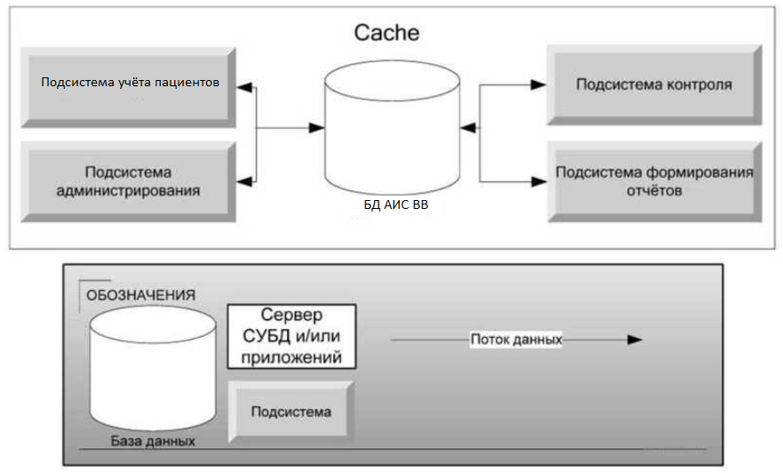

*Рисунок 1. Архитектура АИС ВВ*

Подсистема учета ВВ предназначена для осуществления ввода регистрационных данных о пациентах и времени приёма врачей, а также информации о результатах приёма. При реализации данной подсистемы необходимо разграничить доступ к данным в соответствии с установленными уровнями доступа к данным.

Подсистема контроля предназначена для мониторинга общего числа посещений врачей с выдачей информации о поставленных диагнозах в общем объёме.

Подсистема формирования отчетов предназначена для создания отчетов о состоянии квартальных сводок заболеваемостей.

Подсистема администрирования предназначена для регистрации пользователей системы и редактирования справочных данных.

**Требования к численности и квалификации персонала**

Пользователями АИС ВВ являются:

– младший и старший медицинский персонал;

– руководящий состав УНИОКР и проректор по НИР.

Пользователи АИС НИР должны:

– иметь навыки работы на ПК в качестве пользователя;

– знать принципы работы с ОС Windows;

Администратор АИС ВВ должен иметь высшее образование со специализацией в области разработки информационных систем и баз данных, обладать навыками администрирования современных SQL-серверов и серверов приложений, пройти обучение основам работы с АИС ВВ в объеме технической (эксплуатационной) документации (Руководство администратора) на систему.

В АИС ВВ должны быть реализованы функции, представленные ниже на диаграммах вариантов использования. Каждая диаграмма описывает функциональность одной подсистемы (рис. 2).

**Требования к функциям (задачам)**

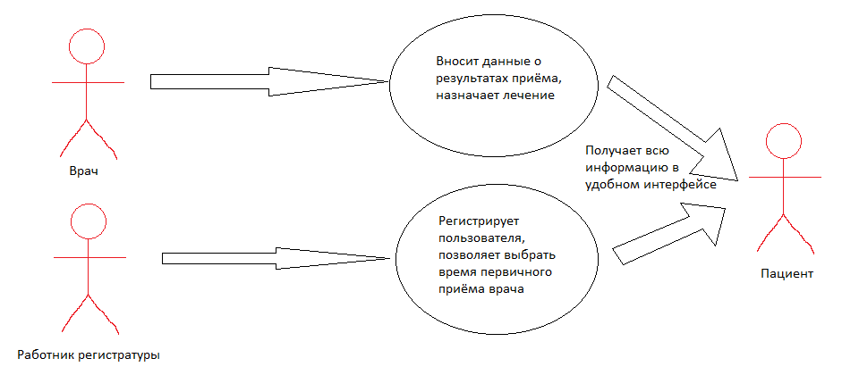

*Рисунок 2. Варианты использования*

**Описание вариантов использования**

При обращении в регистратуру больницы происходит регистрация пользователя и присвоение уникального номера, который используется для медицинской карты.

Форма ввода данных должна содержать следующие поля: фамилия, имя, отчество; дата рождения; наличие хронических заболеваний; сведения о прохождении флюорографии; сокращенное название организации - основного места работы (текстовое поле); ИНН; Серия и номер паспорта; номер телефона.

Время первичного приёма ко врачу выбирается в своответствии с действующим расписанием, составленным работниками регистратуры накануне.

Для заполнения учетной карточки должны быть реализованы следующие поля:

– Номер страхового полиса (предлагать автонумерацию);

– Адрес проживания. Данные выбираются из справочника адресов, обслуживающихся данным медицинским учреждением

– характер работы (фундаментальная, поисковая, прикладная, ОКР, разработка);

– сведения об аллергии на медицинские препараты (фармакологическая группа, лекарственные формы)

По итогу приёма врач заполняет необходимые данные. Форма ввода результатов должна содержать следующие поля:

– поставленный диагноз (текстовое поле на 500 знаков);

– назначенные анализы (выпадающий список со свободным временем приёма процедурного кабинета);

– назначенные лекарственные препараты и способы приёма (текстовое поле на 2000 знаков);

– дата следующего посещения (выпадающий список со свободным временем работы врача);

## ***5 Состав и содержание работ по созданию (развитию) системы***

|  |  |
| --- | --- |
| Наименование работы | Результат |
| Разработка спецификаций вариантов использования (описание последовательностей действий пользователей и системы в рамках каждого варианта использования) | Документы спецификаций |
| Разработка архитектуры программной системы | Модели архитектуры системы для каждого выбранного архитектурного представления |
| Уточнение логической структуры АИС (детальное проектирование) | Спецификация логической архитектуры АИС |
| Разработка модели данных для проектируемой подсистемы или системы в целом и создание БД | Объектная или реляционная модель данных и БД |
| Разработка проектных моделей пользовательского интерфейса | Модель пользовательского интерфейса модулей АИС в среде разработки |
| Проектирование, разработка компонентов системы и их тестирование | Действующий образец АИС, функционирующий на программно-аппаратном комплексе разработчика. Сценарии тестов |
| Интеграционное тестирование функций АИС, исправление кода | Действующий образец АИС, удовлетворяющий требованиям ТЗ |
| Разработка документации | Комплект пользовательской документации АИС |
| Установка системы и приемочное тестирование | АИС, соответствующая требованиям ТЗ, установленная на программно аппаратном комплексе заказчика и готовая к опытной эксплуатации |
| Внедрение в опытную эксплуатацию | Акт сдачи-приемки системы в опытную эксплуатацию |
| Сопровождение системы (работа по замечаниям пользователей) во время опытной эксплуатации | Список дефектов и предложений по развитию и/или изменению системы |

***6 Порядок контроля и приемки системы***

**Порядок контроля и приемки системы**

Для взаимодействия Исполнителя и Заказчика в организации Заказчика определяется эксплуатационная служба и назначается сотрудник, ответственный за приемку системы.

Разработанная система принимается в опытную эксплуатацию. Готовые компоненты системы могут передаваться поочередно. Сдача и приемка автоматизированной информационной системы осуществляется на основе результатов тестирования, проводимого представителями Заказчика и Исполнителя в соответствии с программой испытания, которая формируется совместно. В программе испытания должны быть указаны виды, состав, объем и методы проверки правильности получения выходных данных и соответствия системы требованиям данного ТЗ.

Для проверки работоспособности системы проводится выполнение контрольных примеров. Составление контрольных примеров с последующей их передачей комиссии производится эксплуатационной службой и разработчиками совместно. Для выполнения контрольного примера должен быть предоставлен программно-аппаратный комплекс, удовлетворяющий требованиям, изложенным в подразделе «Требования к видам обеспечения» настоящего документа. По результатам выполнения тестов комиссией составляется перечень замечаний, который рассматривается разработчиком в течение трех дней.

Опытная эксплуатация призвана выявить ошибки и собрать замечания и проводится в обязательном порядке. Для обеспечения проведения опытной эксплуатации формируется комиссия по приемке системы, в состав которой входят эксплуатационная служба и разработчики.

По окончании опытной эксплуатации эксплуатационная служба передает в комиссию по приемке системы перечень замечаний по работе системы.

Комиссия рассматривает замечания и принимает решение о готовности системы к промышленной эксплуатации. В случае подтверждения комиссией готовности системы к промышленной эксплуатации в течение семи дней подписывается акт сдачи-приемки системы в промышленную эксплуатацию. В противном случае комиссия передает разработчикам согласованный протокол замечаний. После устранения замечаний проводится повторная опытная эксплуатация на усеченном временном интервале.

Система считается сданной в промышленную эксплуатацию после подписания акта сдачи-приемки системы в промышленную эксплуатацию должностным лицом, ответственным за приемку системы. При выявлении существенных несоответствий характеристик системы требованиям ТЗ Заказчиком составляется обоснованный перечень замечаний, который подписывается ответственным лицом Заказчика и передается разработчикам для доработки системы.

***7 Требования к составу и содержанию работ по подготовке объекта автоматизации к вводу системы в действие***

**Требования к составу и содержанию работ по подготовке объекта автоматизации к вводу системы в действие**

Для подготовки АИС к вводу в эксплуатацию необходимо:

– назначить должностное лицо в организации Заказчика, ответственное за приемку системы;

– становить комплекс технических средств, удовлетворяющих требованиям соответствующего ТЗ, на рабочие места сотрудников организации Заказчика, которые должны участвовать в эксплуатации АИС;

– совместно с Исполнителем выполнить инсталляцию системного ПО в соответствии с Руководством администратора;

– провести ввод данных справочной информации и настройку системы в соответствии с Руководством администратора;

– совместно с Исполнителем составить документ «Программа испытаний»;

– провести испытания в соответствии с документом «Программа испытаний»;

– при удовлетворительном результате испытаний подписать акт технической готовности системы к опытной эксплуатации. При наличии замечаний составить документ «Перечень предложений и замечаний для доработки системы»;

– при необходимости провести обучение потенциальных пользователей АИС основам компьютерной грамотности;

– провести обучение потенциальных пользователей работе с АИС в объеме Руководства пользователя.

Для обеспечения функционирования системы необходимо разработать регламент эксплуатации, предусматривающий работу пользователей и служб сопровождения.

**Создание служб, необходимых для функционирования системы**

Функционирование АИС должна обеспечивать эксплуатационная служба - структурное подразделение или системный администратор, отвечающие за поддержку работы системы и контроль выполнения требований, изложенных в настоящем документе.

В целях планирования развития системы данная служба должна собирать заявки пользователей, подписанные руководителем соответствующих организационных подразделений, обобщать их и передавать разработчику системы. Для решения этих задач служба сопровождения должна выполнять следующие функции:

– проводить диагностику АИС;

– своевременно проводить резервное копирование баз; при возникновении аварийных ситуаций ликвидировать их последствия и восстанавливать технологический режим функционирования АИС;

– регистрировать ошибки, выявленные пользователями в процессе работы с системой, и оперативно передавать их разработчику системы;

– выполнять требования к эксплуатации и техническому обслуживанию АИС; проводить настройку автоматизированных рабочих мест пользователей в соответствии с их должностными обязанностями.

Для качественного выполнения перечисленных выше функций все сотрудники рассматриваемого подразделения должны пройти обучение и быть аттестованы разработчиком АИС. Сотрудники, не прошедшие аттестацию, не должны допускаться к выполнению администрирующих функций АИС.

**Функциональные этапы внедрения системы**

Внедрение системы осуществляется по мере реализации отдельных подсистем или функций системы. В табл. 2 представлен порядок внедрения первоочередных функций системы.

Таблица 4.2 - Порядок внедрения первоочередных функций системы

|  |  |  |  |
| --- | --- | --- | --- |
| № п/п | Действия с системой и функции системы, подлежащие тестированию | Объем контрольных испытаний | Исполнители |
| 1 | Установка базы данных и сервера приложений | Первоначальная и обновления по мере модификаций | ЗАО «ПИТОН» |
| 2 | Регистрация пользователя | Внесение данных о имеющихся пациентах | Регистратура |
| 3 | Внесение архивных данных для взаимодействия с имеющимеся медицинскими картами | Перенос бумажных носителей в электронный вид | Отдел архивации, регистратура |
| 4 | Интеграция расписания | Составление списка времени работы врачей и отделений | Регистратура, врачи |

***8 Требования к документированию***

**Требования к документированию**

Комплект сопровождающей документации должен состоять из следующих документов:

– Паспорт системы;

– Общее описание системы;

– Руководство пользователя;

– Руководство администратора;

– Руководство программиста;

– Регламент эксплуатации.

*Паспорт системы*

Документ «Паспорт системы» должен описывать состав и краткое назначение основных элементов системы, передаваемой Заказчику, и включать следующие разделы:

общие сведения.

– наименование АИС, ее обозначение, присвоенное разработчиком;

– наименование организации-разработчика;

основные характеристики AIIC:

– состав функций, реализуемых АИС;

– описание принципа функционирования;

– общий регламент и режимы функционирования;

– сведения о совместимости с другими системами;

комплектность - перечень всех непосредственно входящих в состав АИС комплексов программных средств, в том числе носителей данных и эксплуатационных документов.

*Общее описание системы*

Документ «Общее описание системы» должен содержать следующие разделы:

назначение системы.

–вид деятельности, для информатизации которой предназначена система;

– перечень объектов автоматизации, на которых будет использоваться системы;

– структура системы и назначение ее частей;

– сведения о АИС в целом и его составных частях;

– описание функционирования системы;

– описание взаимосвязи АИС с другими системами; перечень функций, реализуемых системой.

*Руководство администратора*

Документ «Руководство администратора» должен содержать всю необходимую информацию, достаточную для работы системного администратора с данной АИС: функции администрирования при применении данной АИС; процедуры по инсталляции и подготовке АИС к эксплуатации; инструкции по тестированию и описание тестового примера; инструкции по сохранению и восстановлению данных; а также содержать техническое описание структуры системы и модели данных.

*Руководство пользователя*

Документ «Руководство пользователя» должен содержать описание пользовательского интерфейса и действий пользователя, достаточное для работы не обученного пользователя

Данный документ должен содержать следующие разделы:

– область применения;

– краткое описание возможностей;

– описание пользовательского интерфейса;

– описание процесса импорта данных из смежных систем.

*Регламент эксплуатации*

Документ «Регламент эксплуатации» должен содержать всю необходимую информацию об использовании системы в работе отделов и отдельных сотрудников в рамках их основной деятельности. В документе должны быть отражены все процессы деятельности отделов, в которых используется АИС, и описан порядок действий сотрудников с использованием АИС.

При проведении сертификации техническая документация должна отвечать действующим государственным стандартам (ГОСТ 34.602-89, ГОСТ 19.201-78, ГОСТ 19.202-78, ГОСТ 19.402-78, ГОСТ 19.502-78, ГОСТ 19.504-79, РД 50-34.698-90, ГОСТ 19.301-79).

***9 Требования к документированию***

Материалы, на основании которых разрабатывалось ТЗ:  
Ресурс <https://github.com/naumovda> в сети Интернет

Методическое указание к лабараторной работе №2 по курсу «Основы программной инженерии» для студентов 3 курса Рязанского государственного Радиотехнического университета им В.Ф. Уткина, направление «Математка и компьютерные науки», 02.03.01.